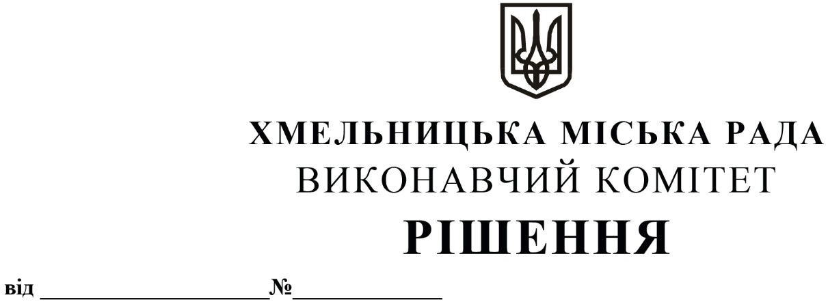
Про продовження договорів оренди
нежитлових приміщень міської
комунальної власності без проведення
аукціону

Розглянувши клопотання орендарів нерухомого майна міської комунальної власності, керуючись Законом України «Про місцеве самоврядування в Україні», Законом України «Про оренду державного та комунального майна» (№157- ІХ), Порядком передачі в оренду державного та комунального майна, затвердженим постановою Кабінету Міністрів України від 03.06.2020 № 483, рішенням четвертої сесії Хмельницької міської ради від 17.02.2021 № 30 «Про особливості передачі в оренду комунального майна Хмельницької міської територіальної громади» виконавчий комітет міської ради

В И Р І Ш И В:

1. Продовжити договори оренди нежитлових приміщень міської комунальної власності без проведення аукціону:

1.1 громадській організації «ЮрПростір» нежитлового приміщення в будинку побуту на вул. Кам’янецькій, 2 корисною площею 13,0 кв.м (загальною площею 19,2 кв.м) для розміщення громадської організації строком на п’ять років;

1.2 товариству з обмеженою відповідальністю «БІЖЕ» частини нежитлового приміщення в будівлі палацу творчості дітей та юнацтва на вул. Свободи, 2/1 корисною площею 1,0 кв.м (загальною площею 1,5 кв.м) для розміщення автомату з продажу продуктів харчування, крім товарів підакцизної групи строком на два роки і одинадцять місяців;

1.3 громадській організації «Хмельницький спортивний фехтувальний клуб» нежитлового приміщення в будівлі Хмельницького ліцею №17 на вул. Проскурівського підпілля, 89 корисною площею 166,2 кв.м (загальною площею 173,0 кв.м) для розміщення громадської організації спортивного спрямування, діяльність якої на орендованих площах буде спрямована на організацію та проведення занять різними видами спорту з погодинною орендою строком на п’ять років;

1.4 громадській організації «Хмельницький спортивний фехтувальний клуб» нежитлового приміщення в будівлі ЗОШ № 20 на вул. Івана Павла II, 1 корисною площею 65,9 кв.м (загальною площею 74,6 кв.м) для розміщення громадської організації спортивного спрямування, діяльність якої на орендованих площах буде спрямована на організацію та проведення занять різними видами спорту з погодинною оплатою строком на п’ять років;

1.5 Хмельницькій міській дитячій лікарні нежитлового приміщення корисною площею 17,9 кв.м (загальною площею 33,9 кв.м) на вул. Курчатова, 1 для розміщення медичного кабінету строком на п’ять років;
1.6 благодійній організації «Благодійний дитячий фонд «Щедрику-ведрику» нежитлового приміщення в будинку на прос. Миру, 76/7 загальною площею 75,7 кв.м для розміщення благодійного фонду строком на п’ять років.

2. Контроль за виконанням рішення покласти на заступника міського голови - директора департаменту інфраструктури міста В. Новачка.

Заступник міського голови М. ВАВРИЩУК

